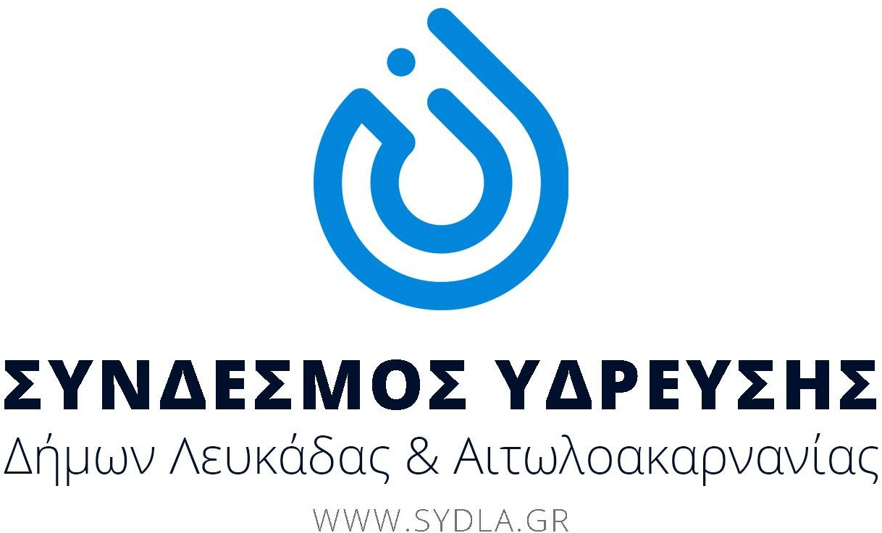

ΔΕΛΤΙΟ ΤΥΠΟΥ

Λόγω εργασιών για την αποκατάσταση βλαβών στο δίκτυο του Συνδέσµου, θα πραγματοποιηθεί διακοπή στη παροχή νερού τις πρωινές ώρες την Πέμπτη 23/11/2023 έως και την αποκατάστασή τους.
Η διακοπή νερού θα επηρεάσει τον Δ. Άκτιου Βόνιτσας και τον Δ. Λευκάδας. Ευχαριστούμε για τη κατανόηση σας.

Ο ΣΥΝΔΕΣΜΟΣ ΥΔΡΕΥΣΗΣ

